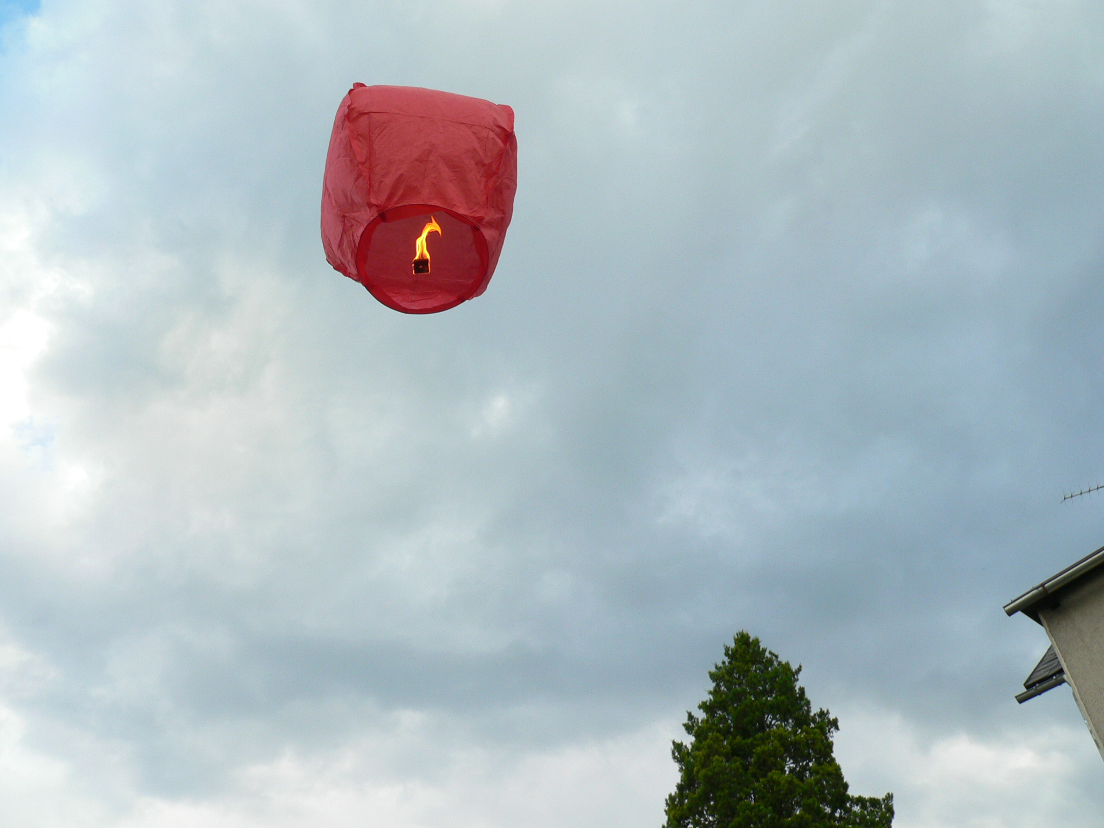

EU I – 2,D 8
Mgr. Linda Klimentová
Název : Evropa po Vídeňském kongresu 1815-1848
Čas : 10 minut
Cíl : Zopakování učiva
Pomůcky : interaktivní pero, psací potřeby, učebnice, sešit, pracovní list
Popis aktivity : Žák doplňuje text, spojuje správné dvojice

Evropa po Vídeňském kongresu - 1815-1848

Přiřaď:

1. děkabristé A. řecká Johanka z Arku
2. Boubulina B. ruští důstojníci, šlechtici
3. Jiří Petrovič C. ruský car
4. Mikuláš I. D. ruský básník
5. Puškin A. S. E. srbský hrdina

Za co bojovali Italové a Němci?
Odpověz jedním slovem –

Za co bojovali Srbové a Řekové?
Zase jedním slovem -

Se kterými dvěma panovníky jsme se naposledy setkali při učivu o českých zemích a habsburské monarchii?

Jaké to bylo století?
Jaké jediné náboženství bylo povoleno?
Vysvětli pojem Toleranční patent:

Vysvětli pojem zrušení nevolnictví:

Kdo je na obrázku ? 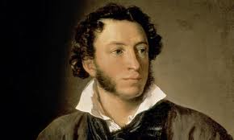
Zdroj: www.kate-alpheus.livejournal.com

